HVV Abo Betreuung
Fax 040/32 88 26 99

Kunden-Nr 63003130
HVV Abo 950773599

Samstag, 25. Juli 2015
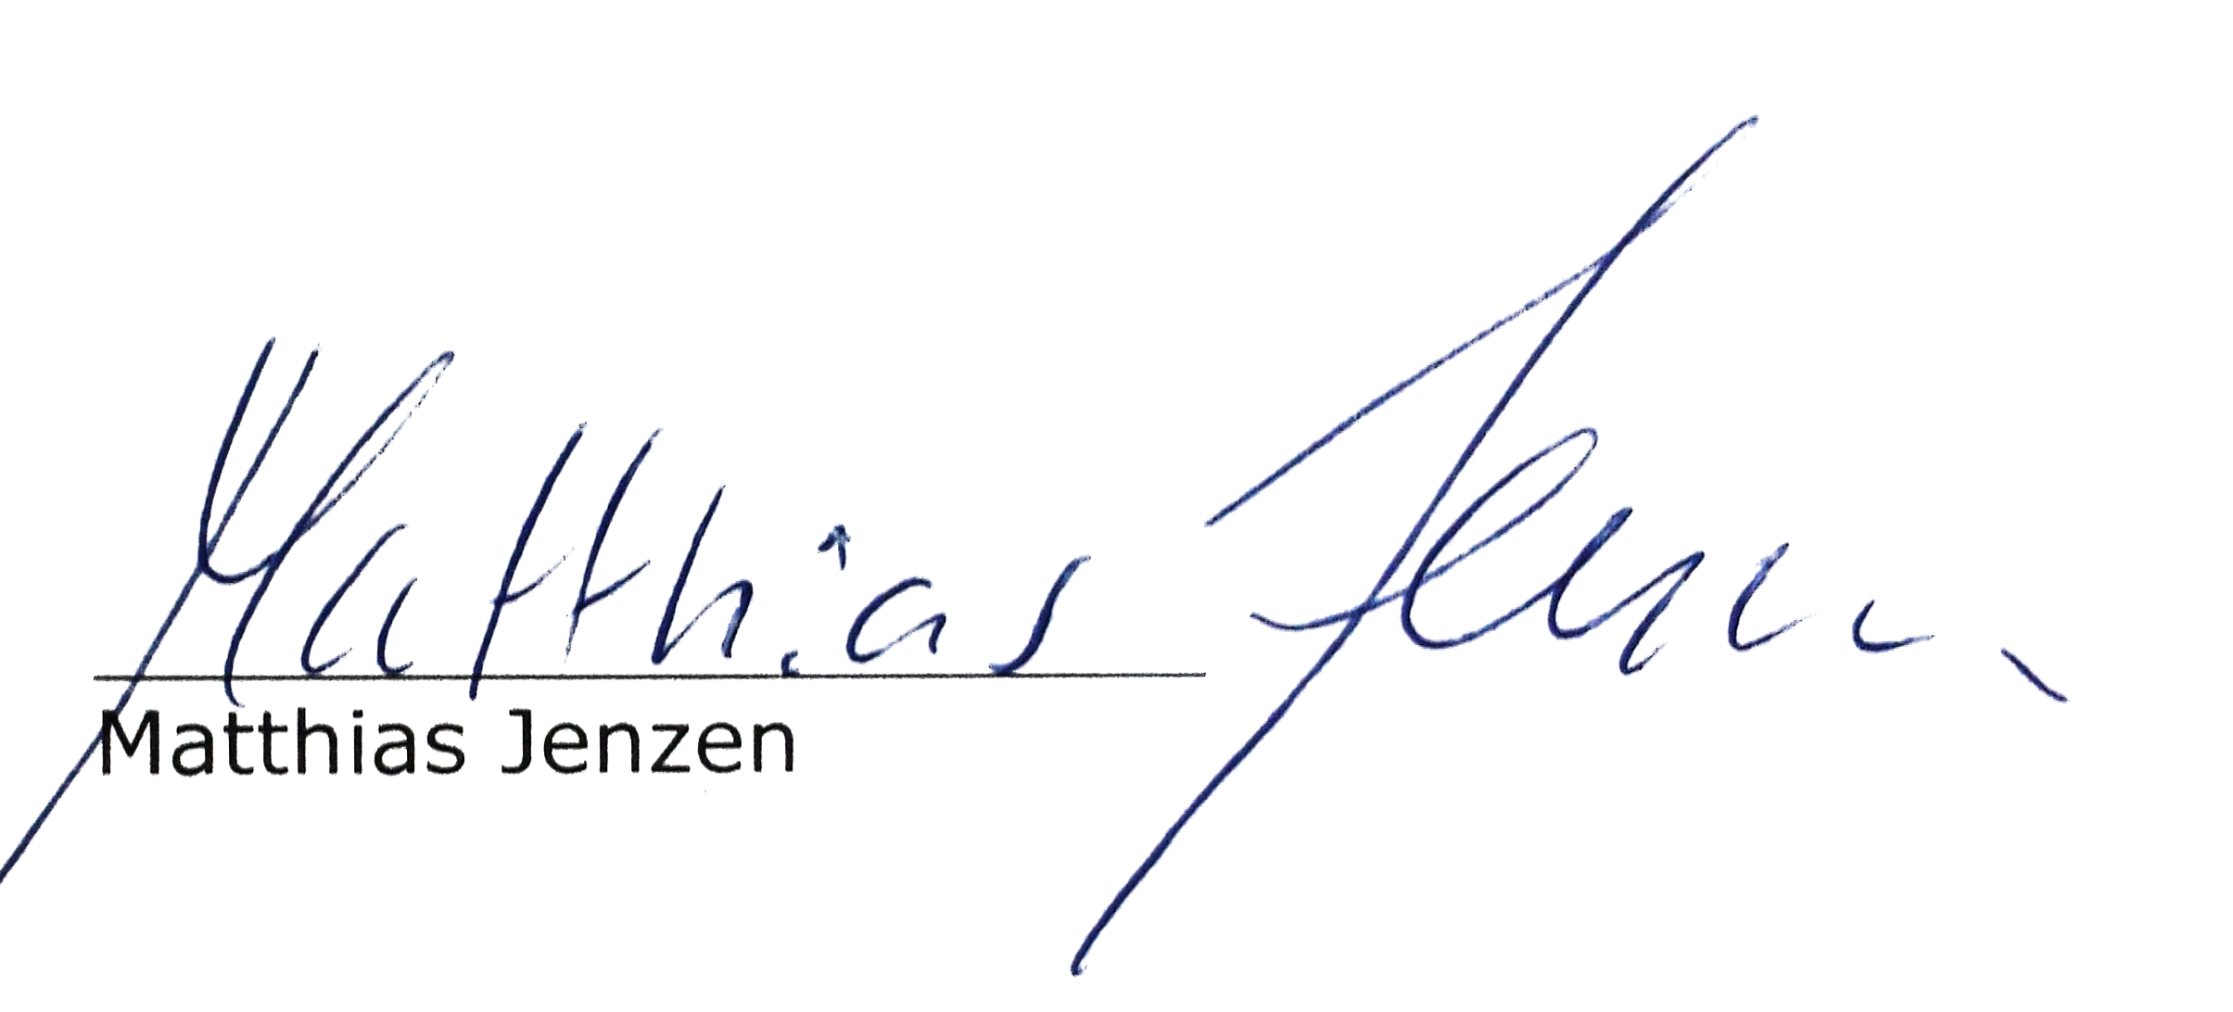
Guten Tag,
hiermit kündige ich mein HVV Abo (2 Zonen, Kunden-Nr 63003130) zum 31.07.2015.

